1.2.5. Jenkins 支持 1.2.5.1. Jenkins 账户a) 创建用户jenkins  
$ sudo -u gerrit -H htpasswd /home/gerrit_account/htpasswd.conf Jenkins  
  
file://C:\Users\pc304\AppData\Local\Temp\ct_tmp/1.png  
b) 用jenkins用户登录Gerrit更新邮箱 2026375060@qq.com 并验证  
c) 创建jenkins密钥  
$ sudo ssh-keygen -C jenkins@szprize.com  
  
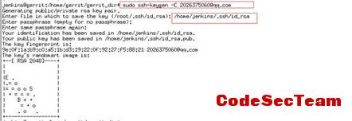  
d) 用jenkins用户登录Gerrit服务器，更新SSH公钥  
获取公钥  
$ sudo -u jenkins -H cat /home/jenkins/.ssh/id_rsa.pub  
  
file://C:\Users\pc304\AppData\Local\Temp\ct_tmp/3.png  
  
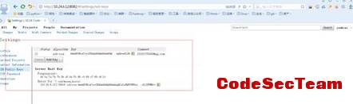

**e) Gerrit 的 ‘Stream Events’配置**

第一步：  
管理员登录gerrit  
Projects->List->All-Projects  
Projects->Access  
Global Capabilities->Stream Events点击Non-Interactive Users  
添加 Jenkins@zjc.com 用户到 ‘Non-Interactive Users’ 组  
  
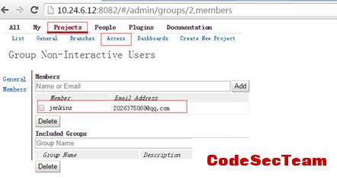  
  
  
  
  
第二步：verified功能  
  
1.2.5.2 Verified功能支持Verified功能，就是利用jenkins确定gerrit提交的代码是否有问题，需要jenkins给个确认  
a) 如果安装Gerrit时没有或者没有选择添加Verified标签功能[‘lable Verified’]，需要自己添加gerrit@gerrit:~$ cd cfg/  
gerrit@gerrit:~/cfg$git config --global user.name "admin"  
gerrit@gerrit:~/cfg$git config --global user.email "423884230@qq.com"  
gerrit@gerrit:~/cfg$git remote add origin ssh://admin@10.24.6.12:29418/All-Projects  
gerrit@gerrit:~/cfg$ git pull origin refs/meta/config  
gerrit@gerrit:~/cfg$ vim project.config  
在文件末添加  
[label "Verified"]function = MaxWithBlock  
value = -1 Fails  
value = 0 No score  
value = +1 Verified  
gerrit@gerrit:~/cfg$ git commit -a -m "Update permissions"  
gerrit@gerrit:~/cfg$ git push origin HEAD:refs/meta/config  
gerrit@gerrit:~$ rm -rf cfg/  
  
  
  
b) Verified 功能设置（增加文件后，启用功能）  
现在提交的 Review 请求只有 Code Rivew 审核，我们要求的是需要 Jenkins 的 Verified 和 Code Review 双重保障，在 Projects 的 Access 栏里，针对 Reference: refs/heads/ 项添加 Verified 功能：  
l Projects->List->All-Projects  
l Projects->Access->Edit-> 找到Reference: refs/heads/* 项  
l ->Add Permission->Label Verified->Group Name里输入Non-Interactive Users-> 回车 或者 点击Add按钮 -> 在最下面点击Save Changes保存更改